**Природные катастрофы**

**Вопрос 1. Внимательно изучите приведенные ниже изображения. Для борьбы с каким природным катаклизмом были установлены показанные на изображениях объекты?**

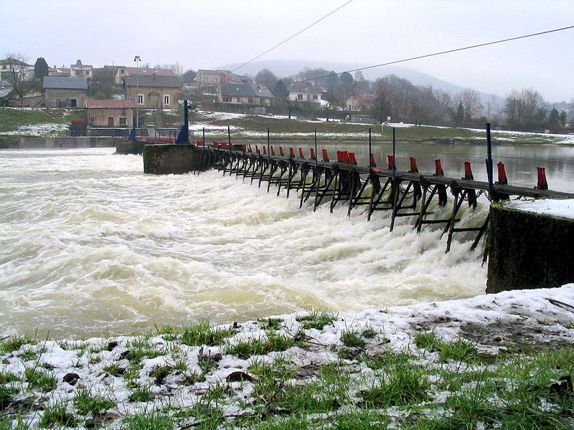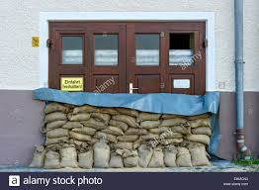

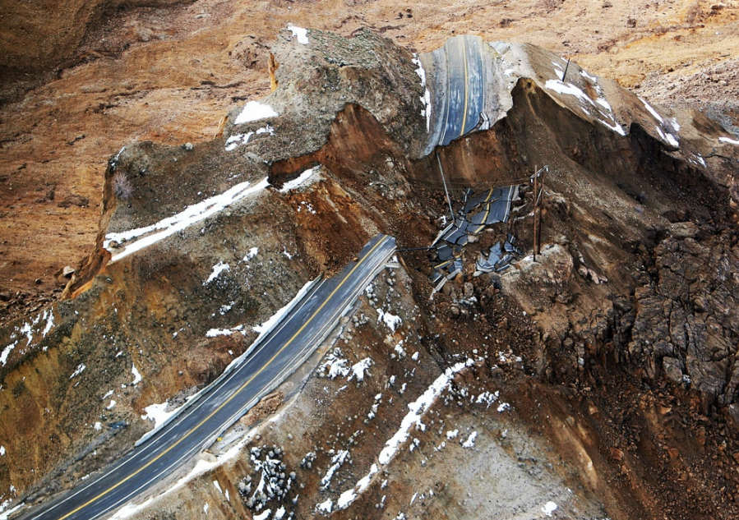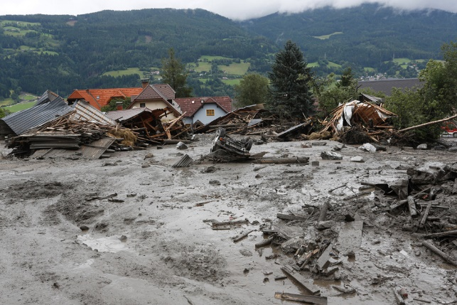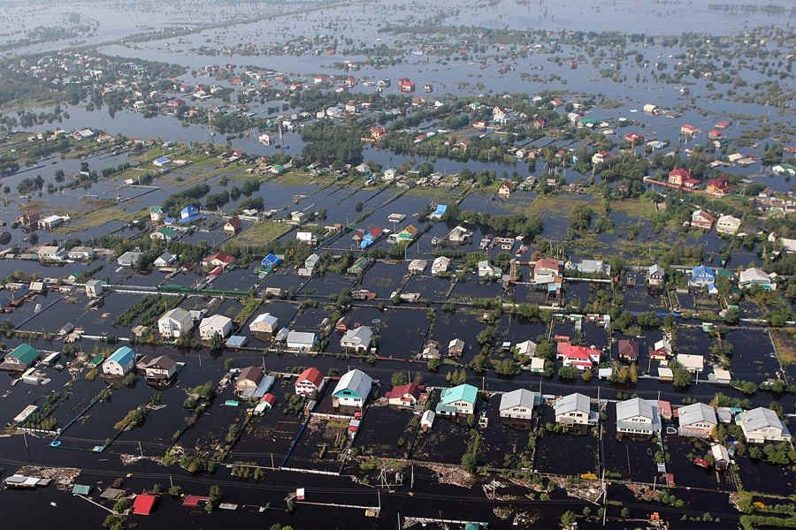**Вопрос 2. Что привело к катастрофическим последствиям, показанным на данных фотоснимках?**

Катастрофические наводнения приводят к гибели людей, непоправимому экологическому ущербу, наносят материальный ущерб, охватывая громадные территории в пределах одной или нескольких водных систем. Повторяются раз в 100—200 лет.

**Вопрос 3. Какие природные факторы могут вызывать наводнение?**

**Вопрос 4. Какие антропогенные факторы способны вызвать наводнение?**

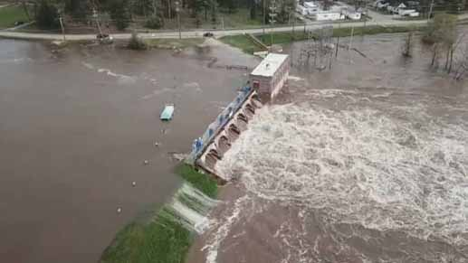

**Вопрос 5. Проанализируйте карта-диаграмму числа наводнений и их последствий по частям света. Почему последствия данных катаклизмов наиболее значительны в лидирующем регионе?**

**Карта-диаграмма распределения по частям света числа наводнений, жертв и размеров ущерба от них  
(в % от мировых величин за период 1998-2002 гг. - указаны цифрами).**

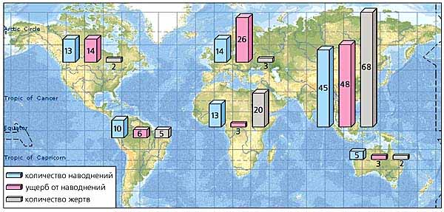

Возможность иметь информацию о приближающемся наводнении позволяет предупредить население и принять соответствующие меры предосторожности. Например, фермеры, зная о надвигающемся наводнении, могут вывести животных из низко расположенных мест, а коммунальные службы могут создать аварийные запасы провизии и материалов, чтобы иметь возможность распределять их в случае проблем со снабжением во время наводнения. В случае опасности больших наводнений может быть организована эвакуация населения из опасных мест.

**Вопрос 6. Назовите другие способы смягчения ущерба от данного катаклизма.**

**Вопрос 7. В каком месяце года наиболее вероятно сделана эта фотография в Маниле?**

А) февраль; Б) апрель; В) июль; Г) декабрь.

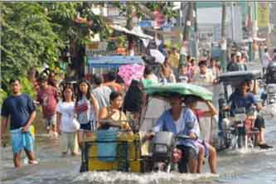

В течение последних 50 лет в Беларуси имели место 12 крупных наводнений, т. е. их появление происходило с периодичностью примерно 1 раз в 4 года.

**Вопрос 8. Проанализируйте график изменения** [**расхода воды**](https://ru.wikipedia.org/wiki/%D0%A0%D0%B0%D1%81%D1%85%D0%BE%D0%B4_%D0%B2%D0%BE%D0%B4%D1%8B)**в**[**реке**](https://ru.wikipedia.org/wiki/%D0%A0%D0%B5%D0%BA%D0%B0)**за год.**

**Определите две наиболее характерные причины наводнений на реках Беларуси.**

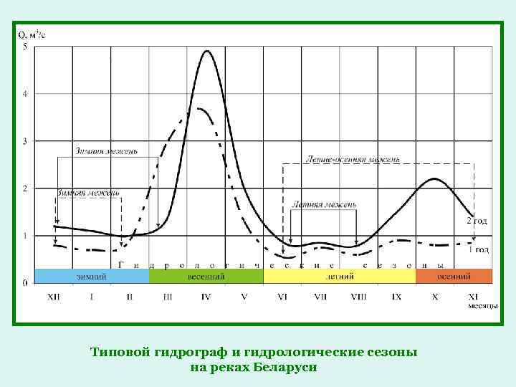

Как таковых серьезных наводнений в Беларуси нет, однако масштабные паводки случаются примерно каждые пять лет. Один из самых значительных за последние десятилетия - весеннее половодье 1999 года. Тогда пострадало 49 районов республики, было подтоплено более 7 000 жилых домов. По данным отдела метеопрогнозов, ущерб летнего наводнения, вызванного обильными осадками в Беларуси в 1994 году, составил 100 млн. долларов.

**Вопрос 9. В чём выражается поражающее действие наводнений в Беларуси?**

На реках Беларуси весеннее половодье обычно начинается во второй-третьей декаде марта. Иногда подъем уровня воды на южных, юго-западных реках может происходить в начале февраля, а на северных и северо-восточных — в конце февраля — начале марта. В 2002 году отмечено самое раннее начало половодья за весь период наблюдений — в конце января.

**Вопрос 10. На какой реке Беларуси бывают наиболее продолжительные и частые, раз в 2-3 года, наводнения с наибольшей площадью затопления?**